Nombres_______________________________________________________
Apellidos_______________________________________________________
Curso: _____________ Fecha: ________/_________/__________
Objetivos de aprendizaje: Demostrar que comprenden las fracciones y números mixtos: identificando y determinando equivalencias entre fracciones impropias y números mixtos. Resolver adiciones y sustracciones de fracciones propias e impropias y números mixtos con numeradores y denominadores de hasta 2 dígitos.
Tema 1: FRACCIONES Y NÚMEROS MIXTOS – OPERATORIA
8° AÑOS BÁSICOS
Antes de desarrollar la guía, observa los siguientes videos: https://www.youtube.com/watch?v=7Xvlv3SCA4c
https://www.youtube.com/watch?v=Zf4KEQfm1aY&list=RDCMUCanMxWvOoiwtjLYm08Bo8QQ&start_radio=1&t=37
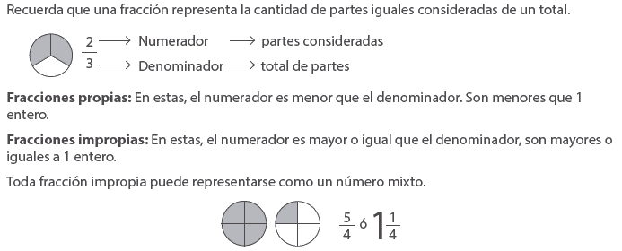
¿Qué es una fracción?
- Para convertir de número mixto a fracción se deben seguir los siguientes pasos:

- Mantener el denominador.
- El numerador de la fracción impropia se obtiene multiplicando el entero por el denominador, y luego, al producto encontrado se le suma el numerador.
Ejemplo:
1
4
2
2 • 4 + 1 = 9
4 4
- Para convertir de fracción impropia a número mixto se deben seguir los siguientes pasos:

- Dividir el numerador por el denominador.
- El cociente corresponde a la parte entera del número mixto, el resto al numerador y el denominador se mantiene.
Ejemplo:
1
2
3
7 7: 2 = 3
2 1

- ADICIÓN Y SUSTRACCIÓN DE FRACCIONES Y NÚMEROS MIXTOS
Antes de desarrollar la guía, observa los siguientes videos:
Fracciones de igual denominador: https://www.youtube.com/watch?v=antZqj9ePys
Fracciones de distinto denominador: https://www.youtube.com/watch?v=LVHo5xvsvO0
Operatoria de números mixtos https://www.youtube.com/watch?v=8vuByH9Ic28
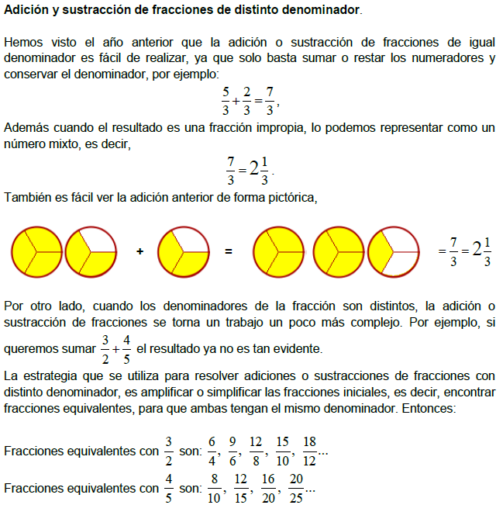

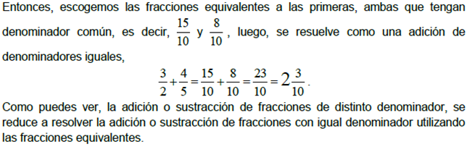

Nombres_______________________________________________________
Apellidos_______________________________________________________
Curso: _____________ Fecha: ________/_________/__________
- Objetivos de aprendizaje: Demostrar que comprenden el concepto de razón y de porcentaje(OA3 Y OA4 6° Básico)
Tema 2: RAZONES Y PORCENTAJE– 8° AÑOS BÁSICOS
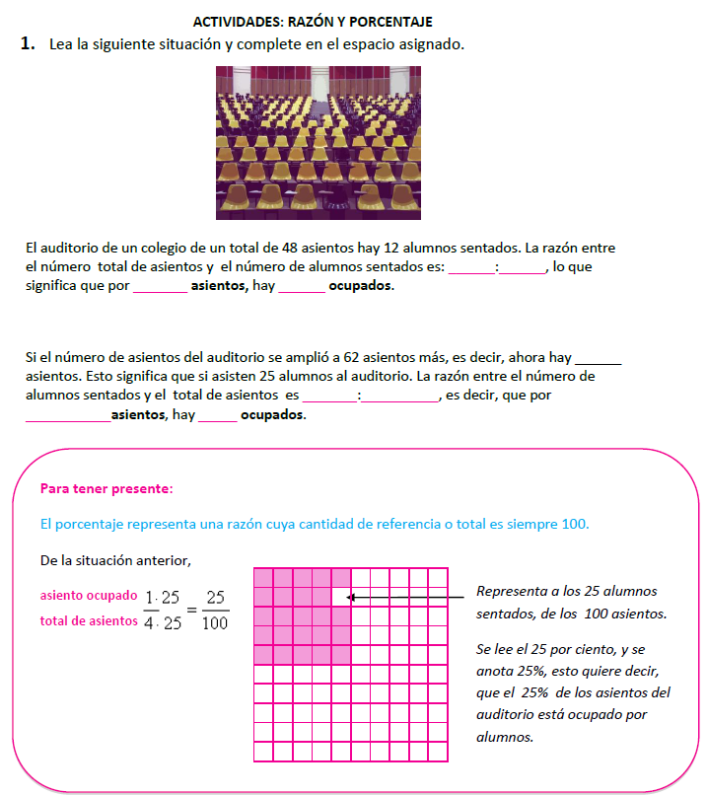

Nombres_______________________________________________________
Apellidos_______________________________________________________
Curso: _____________ Fecha: ________/_________/__________
- Objetivos de aprendizaje: Descubrir relaciones que involucren ángulos interiores y exteriores de diferentes polígonos (triángulos) (OA10 7° Básico)
Tema 3: ÁNGULOS EN POLÍGONOS (TRIÁNGULOS)

¿Qué es un triángulo?
Un triángulo es un polígono de 3 lados que tiene 3 vértices y 3 ángulos interiores.
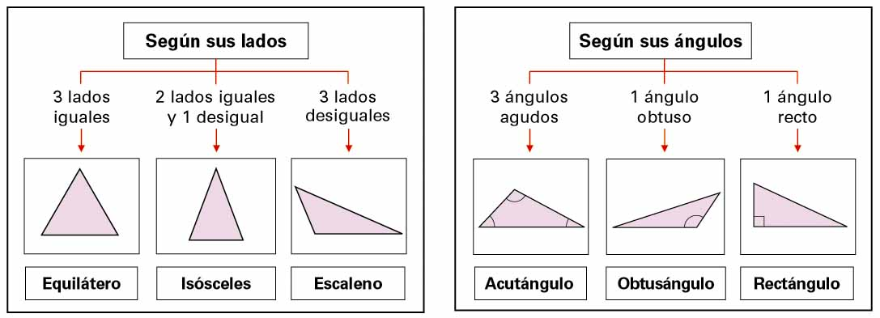
¿Cómo se clasifican los triángulos?

¿Cuál es la medida de la suma de los ángulos interiores de un triángulo?
La suma de los ángulos interiores de un triángulo es 180°
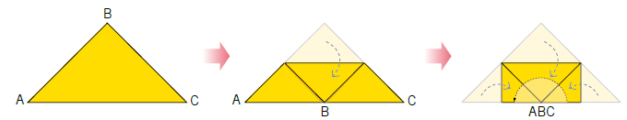
Demostración:

Puedes revisar el siguiente link: https://www.youtube.com/watch?v=0sAemvb0niI

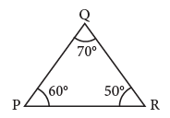
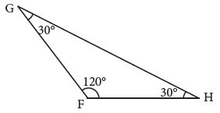
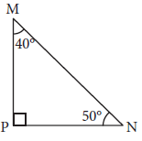
Ejemplos:
70° + 60° + 50° = 180°
30° + 30° + 120° = 180°
90° + 40° + 50° = 180°

